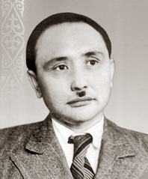
«Путеводная звезда» Зейина Шашкина

Рекомендательный список литературы

1912 – 1966

Писатель, драматург, врач, учёный. Писатель, ставший врачом с литературным чутьём и писательским даром.
В книгах Зейина Шашкина отразились исторические приметы прошлого века: сталинские репрессии, жизнь рабочих, историко-революционные романы о становлении советской власти в Казахстане.

Повести:
1957 – «Таң атты – Наступило утро»
1957 – «Ұядан ұшқанда»
1959 – «Темір қазық – Полярная звезда»
1960 – «Токаш Бокин»
1964 – «Өмір тынысы – Дыхание жизни»
1966 – «Ақбота»
«Путеводная звезда»
«Ошибка врача»

Романы:
1960 – «Теміртау – Темиртау»
1962 – «Доктор Дарханов»
1966 – «Сенім – Вера»
1966 – «Доверие»

Пьесы:
«Заман осылай басталады – Так начинается эпоха»
1962 – «Дала шапағыты – Степное зарево»
1965 – «Ақын жүрегі – Сердце поэта»

